Fig. 1
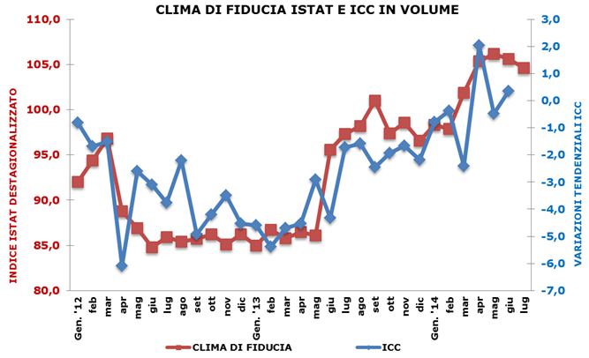

Fonte: elaborazioni Ufficio Studi Confcommercio

Fig. 2

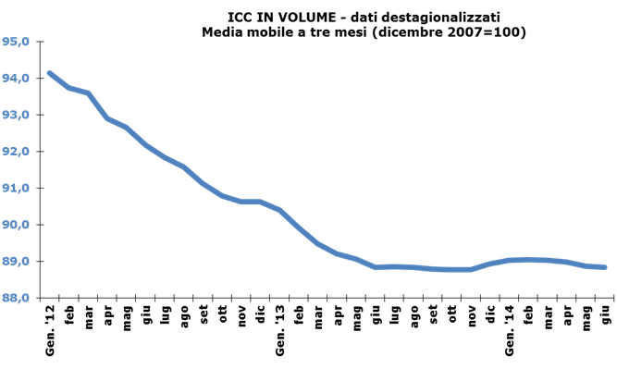
Fonte: elaborazioni Ufficio Studi Confcommercio

Tab. 1 - DINAMICA DELL’ICC IN VALORE - VARIAZIONI TENDENZIALI
 | 2013 | 2014
 | ANNO | I Trim | II Trim | Apr | Mag | Giu
SERVIZI | -1,4 | -0,4 | 1,1 | 2,4 | 0,4 | 0,6
BENI | -2,9 | -1,9 | 0,1 | 1,9 | -1,1 | -0,3
TOTALE | -2,4 | -1,4 | 0,4 | 2,1 | -0,7 | 0,0
Beni e servizi ricreativi | -3,4 | -0,8 | 0,0 | 0,0 | 0,0 | 0,1
Alberghi, pasti e consumazioni fuori casa | -1,6 | -0,6 | 2,2 | 3,2 | 1,5 | 2,0
Beni e servizi per la mobilità | -4,3 | -0,8 | -0,3 | 1,8 | -1,9 | -0,8
Beni e servizi per le comunicazioni | -5,9 | -4,5 | -4,5 | -3,0 | -5,1 | -5,3
Beni e servizi per la cura della persona | -1,8 | -0,9 | -0,1 | 0,2 | -0,7 | 0,2
Abbigliamento e calzature | -2,8 | -0,6 | 0,4 | 1,5 | 0,5 | -0,8
Beni e servizi per la casa | -1,3 | -1,2 | -0,7 | -0,7 | -1,0 | -0,4
Alimentari, bevande e tabacchi | -1,8 | -2,7 | 1,7 | 6,5 | -1,3 | 0,0
Fonte: elaborazioni Ufficio Studi Confcommercio

Tab. 2 - DINAMICA DELL’ICC IN QUANTITA’ - VARIAZIONI TENDENZIALI
 | 2013 | 2014
 | ANNO | I Trim | II Trim | Apr | Mag | Giu
SERVIZI | -2,6 | -0,5 | 1,1 | 1,7 | 0,6 | 1,0
BENI | -3,4 | -1,5 | 0,4 | 2,2 | -1,0 | 0,0
TOTALE | -3,1 | -1,2 | 0,6 | 2,0 | -0,5 | 0,4
Beni e servizi ricreativi | -3,3 | 0,2 | 1,0 | 0,9 | 0,9 | 1,3
Alberghi, pasti e consumazioni fuori casa | -2,9 | -1,6 | 1,2 | 2,2 | 0,3 | 1,1
Beni e servizi per la mobilità | -5,5 | -0,5 | -1,5 | -0,3 | -3,0 | -1,1
Beni e servizi per le comunicazioni | 1,0 | 5,1 | 5,5 | 7,5 | 5,1 | 3,8
Beni e servizi per la cura della persona | -2,0 | -0,8 | 0,1 | 0,2 | -0,6 | 0,8
Abbigliamento e calzature | -3,1 | -0,6 | -0,1 | 0,8 | -0,1 | -1,1
Beni e servizi per la casa | -2,6 | -1,7 | -1,1 | -1,1 | -1,4 | -0,8
Alimentari, bevande e tabacchi | -3,8 | -3,6 | 1,8 | 6,2 | -1,2 | 0,5
Fonte: elaborazioni Ufficio Studi Confcommercio

Tab. 3 - ICC IN QUANTITA’ - VARIAZIONI CONGIUNTURALI (DATI DESTAGIONALIZZATI)
 | 2013 |  |  |  |  |  | 2014
 | LUG | AGO | SET | OTT | NOV | DIC | GEN | FEB | MAR | APR | MAG | GIU
SERVIZI | -0,1 | 0,1 | -0,5 | 0,6 | 1,2 | -0,1 | 0,2 | -0,1 | 0,2 | -1,0 | 0,5 | -0,2
BENI | 0,3 | 0,3 | -0,6 | 0,1 | -0,2 | 0,1 | 0,0 | 0,0 | -0,3 | 0,4 | -0,5 | 0,3
di cui alimentari e bevande | 0,8 | 0,5 | -0,1 | 0,2 | -0,2 | -1,1 | 0,1 | 0,2 | -0,1 | 1,0 | -0,9 | 0,5
TOTALE | 0,2 | 0,3 | -0,6 | 0,3 | 0,2 | 0,0 | 0,1 | 0,0 | -0,1 | -0,1 | -0,2 | 0,1
Beni e servizi ricreativi | -0,4 | 0,6 | -2,0 | -0,2 | 0,6 | 0,1 | 1,1 | 0,0 | -0,6 | 0,4 | 0,5 | 0,4
Alberghi, pasti e consumazioni fuori casa | 0,4 | 0,1 | -0,7 | 0,4 | 1,8 | 0,1 | 0,3 | -0,3 | 0,5 | -1,7 | 0,5 | -0,4
Beni e servizi per la mobilità | -0,1 | 0,1 | -0,8 | 0,1 | -1,1 | 2,0 | -1,2 | -0,1 | -0,7 | -0,6 | 0,0 | -0,3
Beni e servizi per le comunicazioni | -0,6 | -0,1 | 0,9 | 3,2 | -0,1 | 0,4 | 0,1 | 1,0 | 0,1 | -0,4 | -0,3 | 0,6
Beni e servizi per la cura della persona | 0,1 | -0,1 | 0,0 | -0,3 | 0,2 | 0,1 | 0,0 | -0,1 | 0,0 | -0,1 | -0,1 | 0,5
Abbigliamento e calzature | 0,0 | -0,1 | -0,3 | 0,0 | 0,0 | -0,3 | 0,1 | 0,1 | 0,0 | -0,1 | -0,1 | -0,1
Beni e servizi per la casa | 0,0 | 0,4 | -0,8 | -0,2 | 0,1 | 0,0 | -0,2 | -0,1 | 0,1 | 0,0 | -0,2 | 0,2
Alimentari, bevande e tabacchi | 0,8 | 0,5 | -0,2 | 0,5 | -0,2 | -1,0 | 0,1 | 0,1 | -0,3 | 1,3 | -1,1 | 0,3
Fonte: elaborazioni Ufficio Studi Confcommercio

STIMA DELL'INFLAZIONE
 |  | Di cui
 | INDICE GENERALE | Prodotti alimentari e bevande analcoliche | Abitazione, acqua, elettricità e combustibili | Trasporti | Servizi ricettivi e di ristorazione
 |  | VARIAZIONI CONGIUNTURALI
Set. '13 | -0,3 | -0,2 | 0,0 | -2,5 | 1,1
Ott | -0,2 | -0,2 | -0,1 | -0,6 | -0,5
Nov | -0,3 | 0,3 | 0,0 | -0,9 | -1,5
Dic | 0,2 | 0,7 | 0,3 | 1,1 | -0,4
Gen. '14 | 0,2 | 0,4 | 0,3 | 0,0 | 0,0
Feb | -0,1 | -0,3 | 0,3 | -0,4 | 0,0
Mar | 0,1 | -0,3 | 0,1 | 0,3 | 0,5
Apr | 0,2 | 0,0 | -0,7 | 1,1 | 1,3
Mag | -0,1 | 0,1 | -0,1 | -0,9 | 0,7
Giu | 0,1 | 0,1 | -0,1 | 0,6 | -0,2
Lug (*) | -0,1 (0,0) | -1,0 (-0,4) | -1,1 (-1,0) | +1,1 (1,0) | 0,0 (0,2)
Ago (**) | 0,1 | -0,4 | 0,0 | 1,4 | -0,2
 |  | VARIAZIONI TENDENZIALI
Set. '13 | 0,9 | 1,9 | 1,1 | 0,6 | 1,8
Ott | 0,8 | 1,4 | 0,4 | 0,4 | 1,8
Nov | 0,7 | 1,3 | 0,3 | 0,8 | 1,5
Dic | 0,7 | 1,7 | 0,5 | 0,8 | 1,1
Gen. '14 | 0,7 | 1,3 | 0,4 | 1,5 | 1,1
Feb | 0,5 | 0,9 | 0,6 | 0,7 | 1,1
Mar | 0,4 | 0,6 | 0,7 | 0,0 | 0,8
Apr | 0,6 | 0,4 | 0,8 | 1,7 | 0,9
Mag | 0,5 | -0,2 | 0,8 | 1,3 | 1,3
Giu | 0,3 | -0,6 | 0,6 | 1,3 | 1,0
Lug (*) | 0,1 (0,2) | -0,8 (-0,2) | -0,8 (-0,6) | +1,5 (1,4) | 0,8 (1,0)
Ago (**) | -0,2 | -0,9 | -1,0 | 0,2 | 0,8
(*) Il dato ISTAT di luglio è provvisorio. Tra parentesi le previsioni del mese precedente.
(**) Previsioni. Fonte: Istat e previsioni Ufficio Studi Confcommercio PROSSIMA USCITA: 4 settembre 2014

